对于供应链网络中的475种不同企业的不同产品，通过将一种企业的一种产品设置为中断状态，使其作为初始风险事件，本文研究了风险事件在网络中的传导。每一种初始风险事件测试50次，即50个“样本”，最终所得23750个“样本”用于分析工业互联网供应链中产品及企业风险。
在23750个“样本”中，剔除风险未发生传导的“样本”，共有7821个“样本”出现了风险的传导。
  - 产品风险分析
通过统计上述7821个“样本”中各产品出现风险事件的次数（每个样本中不同时间步出现的风险事件分别计数），本文评估了所模拟工业互联网供应链的产业链网络中的风险节点，如图4所示。其中风险最高的产品为2.1.3工业物联网，出现风险事件1723次。其次为1供给，出现风险事件1409次。再次为1.3.1设计研发和1.4工业互联网安全，分别出现风险事件1188次和1068次。本文根据风险事件次数的4分位数对节点风险进行划分，划分结果如表4所示。
表4 产品节点风险分类
风险等级 | 风险事件次数 | 产品代码
高 | [1723,165) | 工业物联网、供给、设计研发、工业互联网安全、工业模型库、开发工具、工业软件、边缘层、生产制造、数据安全、平台安全、企业运营管理、工业互联网平台、工业自动化、工业大数据存储、工业互联网网络、网络安全、控制安全、PaaS、工业大数据、工业大数据管理、设备安全、微服务、工业数据接入、边缘数据处理、协议转换、应用管理服务
次高 | [165,90) | 平台基础服务、工业引擎服务、容器服务、物联网服务、制造类API、采购供应、业务流程模型、行业机理模型、研发仿真模型、数据算法模型、计算机辅助工艺过程设计CAPP、产品生命周期管理PLM、计算机辅助工程CAE、电子设计自动化EDA、算法建模工具、计算机辅助设计CAD、组态建模工具、工业控制器、流程开发工具、产品数据管理PDM、计算机辅助制造CAM、低代码开发工具、标识解析、工业服务器、数字孪生建模工具、企业资源计划ERP
次低 | [90,50) | 数据互通、仓储物流、人力资源管理HRM、可编程逻揖控制系统PLC、客户关系管理CRM、企业资产管理系统EAM、故障预测与健康管理PHM、制造执行系统MES、数据采集与监视控制系统SCADA、分布式数据库、时序数据库、关系型数据库、数据质量管理、数据安全管理、实时数据库、密钥管理、工业应用行为监控、接入认证、网络互联、运维保障系统MRO
低 | [50,7] | 恶意代码检测系统、数据加密、安全态势感知、沙箱类设备、供应链管理SCM、流量检测、工控原生安全、工控漏洞扫描、身份鉴别与访问控制、分布式控制系统DCS、数据脱敏、数据防火墙、隐私计算、仓储物流管理WMS、下一代防火墙、入侵检测系统、统一威胁管理系统、工控主机卫士、数据恢复、安全日志与审计、攻击溯源、网络漏洞扫描和补丁管理、负载均衡、数据防泄漏系统、数据审计系统、敏感数据发现与监控、数据容灾备份、工业计算芯片、APT检测、IaaS、工业防火墙、防毒墙、安全隔离与信息交换系统、工控安全监测与审计
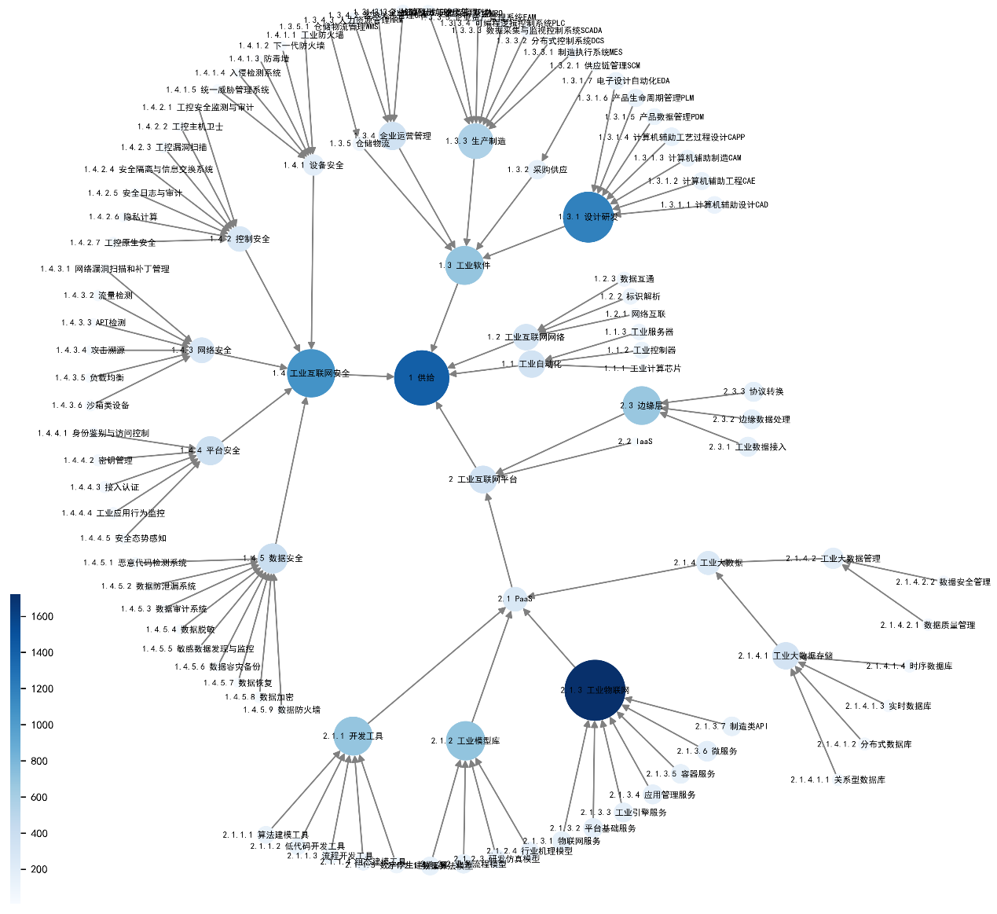
图4 产品风险事件统计图
通过统计各“样本”在不同时间步中产品发生风险事件构成的相关关系（跨时间步重复计数），即产品间风险事件的传导，本文在分析产品节点风险的基础上，进一步分析了各产品风险的传导路径。统计结果如图5所示。

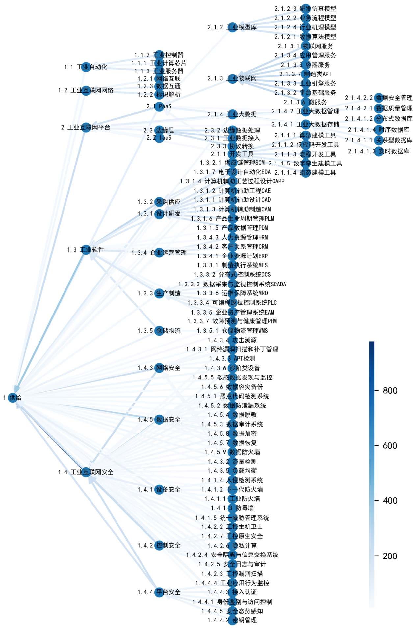
图5 产品间风险事件传导统计图
根据图5及产品间风险事件传导统计数据，传导次数最多的风险事件路径为1.4工业互联网安全至1供给，共977次。其下游产品风险可追溯至1.4.5数据安全、1.4.3网络安全、1.4.2控制安全和1.4.4平台安全，传导次数分别为313、232、227和216次。因此为加强最终产品供应的稳定性，降低工业互联网供应链最终产品风险，可从加强其上游产品供应的稳定性入手，尤其应当关注造成1.4工业互联网安全风险较高的上游产品，如1.4.5数据安全、1.4.3网络安全、1.4.2控制安全和1.4.4平台安全。
同上述分析，影响工业互联网供应链最终产品风险的高风险上游产品还包括1.3工业软件，其风险主要来自1.3.2采购供应。
本文中风险较高的产品还包括2.1.3工业物联网和1.3.1设计研发，分别发生风险事件1723次和1188次，但相比1.4工业互联网安全和1.3工业软件，其风险未明显传导至其下游产品2.1PaaS和1.3工业软件。
  - 企业风险分析
与产品风险分析类似，本文继续分析了企业风险与其传导路径。风险最高的企业为企业126，出现风险事件1587次。其次为企业170，出现风险事件1409次。再次为企业106，出现风险事件860次。类似产品风险分析，本文根据发生风险事件次数的4分位数对企业风险进行划分，划分结果如表5所示。
表5 企业节点风险分类
风险等级 | 风险事件次数 | 企业代码
高 | [1587, 107) | 126、170、106、99、79、142、41、81、97、22、148、85、29、13、58、84、53、135、80、108、73、39、100、102、130、74、93、75、0、40、157、23、47、26、98、77、49、159、95、140、155、115、124
次高 | [107,29) | 168、45、37、117、6、67、3、143、78、38、62、42、16、60、86、57、165、105、5、161、33、144、149、68、55、94、82、131、31、63、43、111、137、154、14、153、163、162、9、50、21、89
次低 | [29,15) | 76、54、56、138、11、90、27、112、72、156、88、145、116、70、129、25、139、48、134、92、10、15、71、146、119、20、4、59、46、151、30、133、114、96、52、122、147、110、1、152、128、34
低 | [15,1] | 61、64、120、166、107、158、127、109、2、32、123、164、118、125、35、66、8、91、7、12、136、65、160、28、17、121、83、44、150、132、18、141、69、104、19、51、169、87、24、103、101、113、167、36
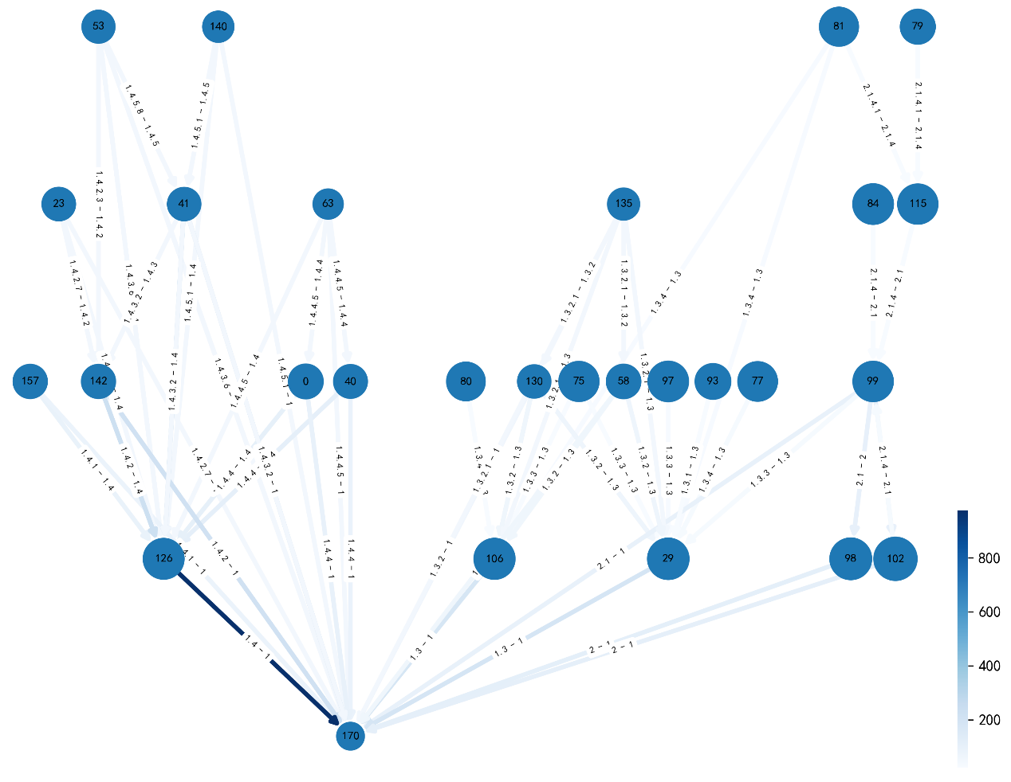
图6 企业间风险事件传导统计图
类似产品风险分析，本文通过统计企业间风险事件的传导（区分同一企业不同产品传导路径、跨时间步重复计数），进一步分析了企业风险的传导路径。统计结果如图6所示。
根据图6及企业间风险事件传导统计数据，传导次数最多的风险事件路径为企业126至最终产品虚拟企业170，对应产品为1.4工业互联网安全至1供给，共977次。其次为企业41至企业126，对应产品为1.4.5数据安全至1.4工业互联网安全，共313次。再次为企业142至企业126，对应产品为1.4.3网络安全和1.4.2控制安全至1.4工业互联网安全，分别为232和227次。由此可见，本文所模拟工业互联网供应链在1.4工业互联网安全这一链条上的高风险企业主要包括企业126、企业41、企业42，且此链条与产品风险分析中的1.4工业互联网安全风险链条基本吻合。
除1.4工业互联网安全风险链条，其他具有较高风险的链条还包括企业29和106至企业170的链条，对应产品1.3工业软件至1供给，传导次数分别为189次和181次，对应产品风险分析中结果。

节点颜色表示该产品出现风险事件的次数，节点大小与次数成正比。
边颜色表示产品间风险事件传导次数。图中仅显示传导次数大于20次的风险事件传导路径。
边颜色表示企业间风险事件传导次数，节点大小与企业规模成正比。图中仅显示传导次数大于20次的风险事件传导路径。

